臺北市立松山高級中學九十八學年度第二學期第一次期中考 高三物理試題

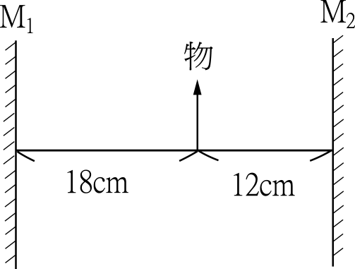
一、單一選擇題：(每題4分，答錯倒扣；共60分)
1.兩鏡面相向鉛直豎立的平面鏡M₁及M₂，相距30cm，在距M₁18cm處放置一物
體，如右圖則在M₂的諸像中，距M₂較近的前兩個像，相距多少cm？
(A)12 (B)18 (C)24 (D)20 (E)36
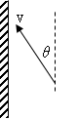
2. 某人在平面鏡前以v的速率運動，方向與鏡面成θ角，則此人所見本身的像之速
率為： (A)v (B)2v (C)vsinθ (D)2vsinθ (E)2vcosθ

3. 孔徑10cm，焦距為25cm之凸面鏡，鏡前40m處有一棵大樹，在鏡
軸距鏡100cm處觀察鏡內大樹像時，鏡內恰可大樹的像映滿，請問大數的高度為多少m？
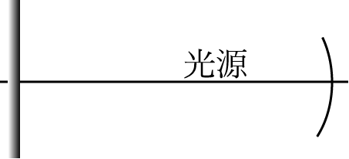
(A)40 (B)20 (C)10 (D)5 (E)2
4.將一光屏置於焦距20cm，孔徑15cm的凹面鏡前100cm處，再將一點光源置
於鏡前30cm主軸處，如右圖，則屏上因凹面鏡反射所照亮之面積大小為多
少cm²？(A)4π(B)16π (C)25π (D)40π (E)100π。

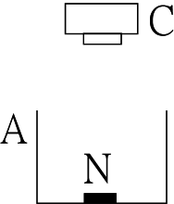
5. 如圖示，開口容器A之底面平放一硬幣N，先調節照相機C，使其對準硬幣聚焦，再
將透明液體X倒入容器。當液深為15公分時，若要再對準硬幣聚焦，只需將照相
機向上移動5公分。若空氣之折射率為1，則液體X之折射率為多少？
(A)6/5 (B) 5/4 (C) 4/3 (D) 3/2 (E)5/3
6. 如圖所示，直徑D之小圓柱形光纖維材料彎成內徑R之圓弧形光導管，則一
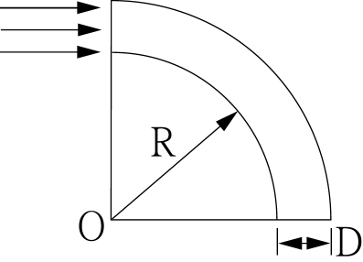
小束平行光自一側垂直截面入射，欲使所有的光在內部產生全反射，則此材料
之折射率最小應為何？
(A)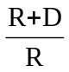 (B)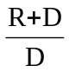 (C)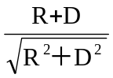 (D)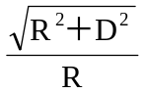 (E)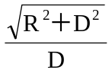。

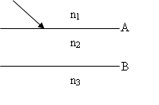
7. 有三層折射率分別為 n₁、n₂ 及 n₃ 的介質，重疊如右圖所示，若界面互相平行，一光線自介質 1 射至界面 A，若此光線在 A 面入射角漸增，則在B介面先發生全反射，再於A介面發生全反射，則折射率大小關係為何？
(A) n₂>n₁>n₃ (B) n₁>n₂>n₃ (C) n₂>n₃>n₁ (D) n₁>n₃>n₂ (E) 無法判斷

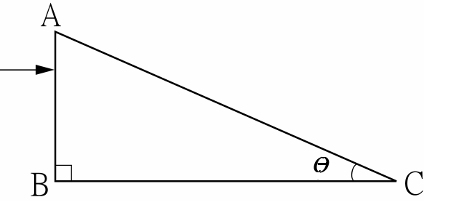
8. 此圖是直角三稜鏡，放在折射率為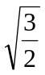的介質中，三稜鏡的折射率
為，今有入射光垂直射至AB面上，若光線不從AC面射出，則圖
中的θ角應有何限制？
(A)θ＜30° (B)θ＞30° (C)30°＜θ＜45° (D)45°＜θ＜60° (E)θ＞60°
9. 在水面下d深處有一點光源，在水面所形成的亮區面積為A，將光源往下移至2d處，則在液面
所形成的亮區面積改變成（水的折射率為）： (A)4A (B) 2A (C) 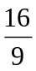A (D) A (E) 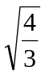A

10. 一蠟燭長10cm，直立置於焦距為20cm的凹透鏡主軸上，與透鏡之間的距離為30cm，
則像的長度為多少cm？ (A)20 (B)10 (C)8 (D)4 (E)2

11. 楊格干涉實驗中，雙狹縫相距l0λ(l0倍波長)，光屏距雙狹縫l00cm，假定光源至兩狹縫之距
離相差l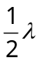，則最接近中央線之亮線偏離中央線之距離為多少cm(A)10 (B)8 (C)6 (D)5 (E)4

12. 單狹縫繞射實驗，屏上第一亮紋到狹縫兩端的光程差，為波長的幾倍？
(A)0 (B) 0.5 (C) 1 (D) 1.5 (E) 2

13. 楊格雙狹縫干涉實驗中 ，若兩狹縫間的距離為 0.03 cm ，屏幕至狹縫間的距離為 0.5 m
，使用的光波波長為 6000 埃 ，則屏上干涉條紋中第二與第五暗線間的距離為為多少mm？
(A) 1 (B) 2 (C) 3 (D) 4 (E) 5
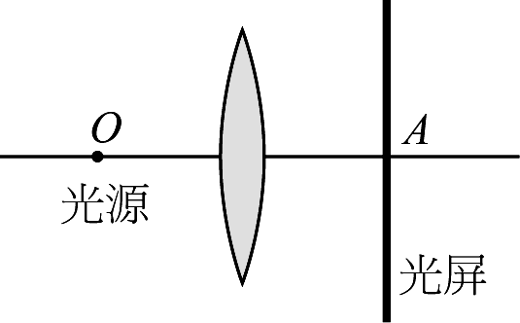
14. 如圖所示，一凸透鏡焦距為20cm，在O點有一點光源距透鏡30cm，在A處有一光屏距透鏡30cm，已知透鏡直徑為8.0cm，由點光源發出的光在透鏡上的平均照度為400 lux，請問光屏上亮區平均照度為多少lux？
(A)3200 (B)1600 (C)800 (D)200 (E)100。

15. 楊格雙狹縫干涉實驗中 ，若兩狹縫中一狹縫以 n =1.4 的玻璃板遮住 ，而另一狹縫以 n =1.7
的玻璃板遮住 ，此時的中央亮紋為蓋上玻璃板前的第五亮紋 ，假設光波波長為 4800 埃 ，
且兩玻璃板厚度相同 ，則其厚度為多少埃？
(A) 80000 (B) 30000 (C) 50000 (D) 48000 (E) 60000
二、多重選擇題：(每題4分，答錯倒扣；共20分)
16. 波長 λ₁ 之 A 色光與波長λ₂ 之 B 色光 ，經同一單狹縫後 ,在屏上的繞射條紋， A 色光的
第一暗紋與 B 色光之某亮紋重合 ，則兩波長之關係可能為何？
(A) 3λ₁ = 2λ₂ (B) 2λ₁= 3λ₂(C) 3λ₁= 4λ₂ (D) 4λ₁ = 3λ₂ (E) 2λ₁ = 5λ₂

17. 就三稜鏡對可見光的色散而言，下列那些結論是錯誤的？ (A)紫光的偏向角最小
(B)紫光的折射率最大 (C)紅光在鏡中的速度最小(D)紅光在鏡中波長最長(E)各色光頻率不變。

18. 凸透鏡前有一物沿主軸向透鏡接近，則下列敘述何者正確？ (A)所生實像逐漸變大
(B)所生實像逐漸遠離透鏡 (C)所生實像之移動速率恆大於物體的移動速率
(D)所生虛像逐漸變小 (E)無論實像或虛像，運動方向恆與物體同方向。

19.下列有關照相機的敘述，何者為正確？ (A)在底片上所形成的像必為實像 (B)若物體太靠
近鏡頭，則會在底片上形成正立像 (C)當鏡頭已調整至可攝取無窮遠處景物的像後，若欲在原地拍攝較近景物的像時，需將鏡頭向前移近景物 (D)鏡頭的光圈值愈大，光圈孔徑也愈大
(E)鏡頭的焦距一定時，透鏡的孔徑減半，則曝光時間須增為4倍

20.下列有關雙狹縫之敘述何者正確？ (A)干涉條紋中，中央亮線最寬且最亮
(B)以藍光為光源時，干涉條紋之間隔較以紅光時為小 (C)以日光為光源時，中央亮線為白光
(D)干涉條紋之間隔與入射光之波長成正比 (E)各干涉條紋之間隔均相同

三、計算題（3題共20分，作答於答案卷上）
1.薄凹透鏡前由一物如右圖，請畫出圖中入射光經透鏡後的路徑。（4分）
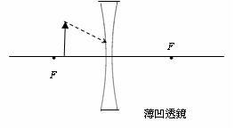

2.物體置於凸透鏡前，結果在距離物體45 cm處，見到2倍大的實像，則
（1）此凸透鏡的焦距為多少cm？（4分）
（2）承上題，若再透鏡後放一塊厚度為6公分，折射率為1.5的平行玻璃板，使物體先經透鏡再
經過平行玻璃板成像，請問成像位置離透鏡距離為多少cm？（4分）

3. 以波長5400Å之單色光作單狹縫繞射實驗.設單狹縫寬度為0.6mm，距光屏為2m，則
(1)第四條暗紋距中央線多少cm？（4分）
(2)若將此裝置整個浸入水中，則中央亮紋之寬度為多少cm（水折射率為4/3）？（4分）

臺北市立松山高級中學九十八學年度第二學期第一次期中考 高三物理答案

- 單選題：
1 | E | 2 | D | 3 | B | 4 | C | 5 | D
6 | A | 7 | B | 8 | A | 9 | A | 10 | D
11 | D | 12 | D | 13 | C | 14 | B | 15 | A

- 多選題：
16 | BE | 17 | AC | 18 | ABDE | 19 | ACE | 20 | BCDE

三、
1.略
2.（1）10cm（2）32cm
3.（1）0.72cm（2）0.27cm

臺北市松山高中九十八學年度第二學期第一次期考 高三物理計算題答案卷
班級：_____ 座號：_______姓名：____________
計算題：
1.

2.

3.

